Planet Plastik?
Workshop zum Thema Nachhaltigkeit
Montag, 28. September 2026 - Mittwoch, 28. Juli 2027

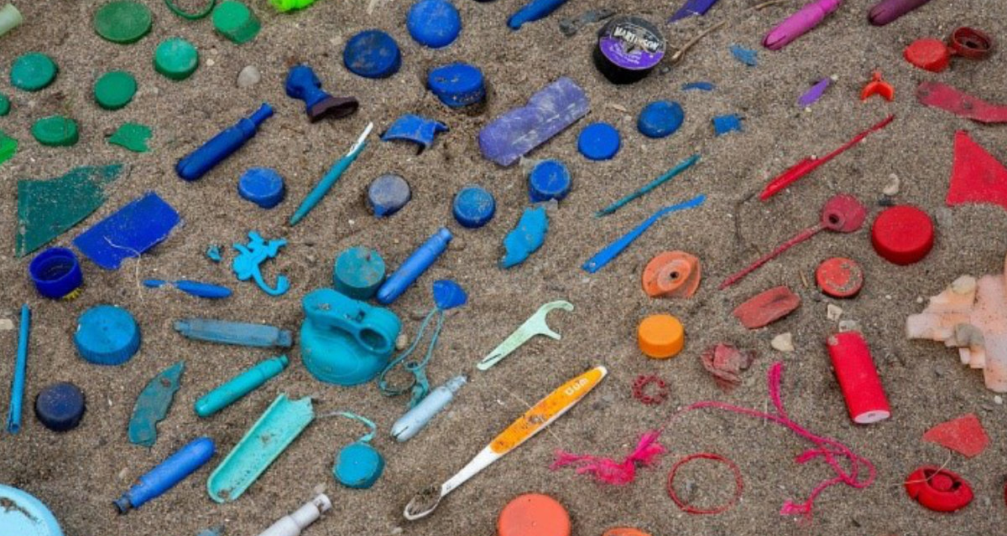
Planet Plastik / Umweltverschmutzung-Plastik. Foto: Pixabay | Filmbetrachter | 4110882

Präsenz

Ein politischer Tag für die SBBZ im Regierungsbezirk Karlsruhe

Inhalt:
Das Thema Nachhaltigkeit ist in aller Munde. Doch was bedeutet es genau? Im Workshop wird darüber gesprochen was Nachhaltigkeit im Allgemeinen bedeutet. Anhand des weltweiten Plastikproblems wird der Schwerpunkt auf die ökologische Ebene der Nachhaltigkeit gelegt. Die Schüler:innen verfolgen die Wege verschiedener Gegenstände aus Plastik – von Herstellung bis Verwertung. Außerdem machen Sie sich Gedanken über eine Welt in 30 Jahren: Wie können wir eine Zukunft erreichen in der es weniger Plastik gibt und wie würde eine Welt in 30 Jahren aussehen, die noch mehr Plastik hat? Im Anschluss wird noch ein Blick auf die persönliche Ebene geworfen und überlegt, was man als einzelne Person tun kann.
Beispielprogramm:

8.00 Uhr
Begrüßung und Vorstellung des Programms
8.10 Uhr Bilderimpuls: Nachhaltigkeit – Was ist das?
8.35 Uhr Wege eines Plastikteils
9.05 Uhr
Müll-Memory
9.30 Uhr PAUSE
9.50 Uhr Überall Plastik? Die Welt in 30 Jahren: Erarbeitung von Szenarien
10.20 Uhr Präsentation der Szenarien
10.50 Uhr
Meine Möglichkeiten die Welt nachhaltiger zu gestalten
11.15 Uhr
Fazit und Auswertung
11.30 Uhr Ende der Veranstaltung

Die genauen Uhrzeiten und Pausen werden individuell vereinbart.

Zielgruppe:
ab Klasse 8
Organisation:
Teilnehmendenzahl
: eine Schulklasse

Dauer
: ca. 3 bis 4 Zeitstunden

Termin:
Montag, 28. September 2026, 08:00 Uhr - Mittwoch, 28. Juli 2027, 13:00 Uhr
Referierende:
Freie Mitarbeitende der Außenstelle Heidelberg
Leitung:
Lukas Müller
Kontakt:
Außenstelle Heidelberg, E-Mail: heidelberg@lpb.bwl.de
Ort:
Durchführung in der Schule.
Gebühren:
Die Veranstaltung ist kostenlos.

Seminar-Nr.: 52/PT-PPL-26 (Bei Rückfragen bitte angeben)

Zur Anmeldung:



